TAREA

PRIMER GRADO “A”

1. COMPLETA CON LAS SILABAS QUE FALTAN:

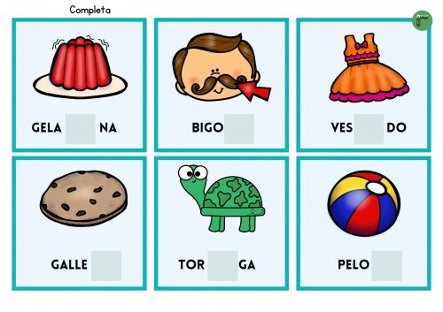

1. ME DICTAN UNA PALABRA CON:

M:………………………………………. P: ……………………………………

S:………………………………………. L: ……………………………………

D:…………………………………..

1. COLOCÁ EL NUMERO CORRESPONDIENTE Y LUEGO… ¡¡A SUMAR!!

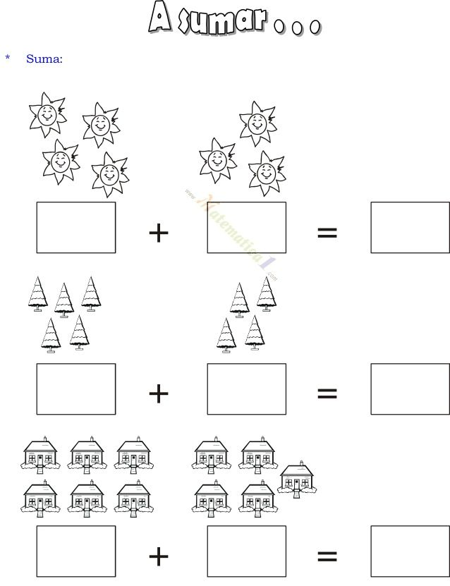 



1. COLOREA DE ROJO LOS OBJETOS DE LA EOCA COLONIAL Y DE VERDE LOS DE LA EPOCA ACTUAL.

